Philosophie et Citoyenneté

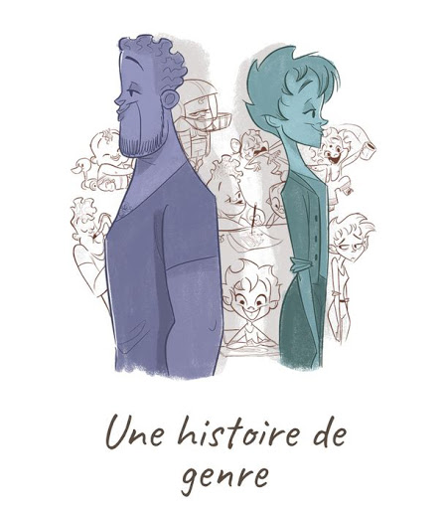

- Stéréotype ?
- La Saint-Nicolas approche à grands pas. Les magasins préparent leurs rayons et leurs magazines. Voici quelques photos et images observées en cette période.
Observe-les et réponds aux questions.
1
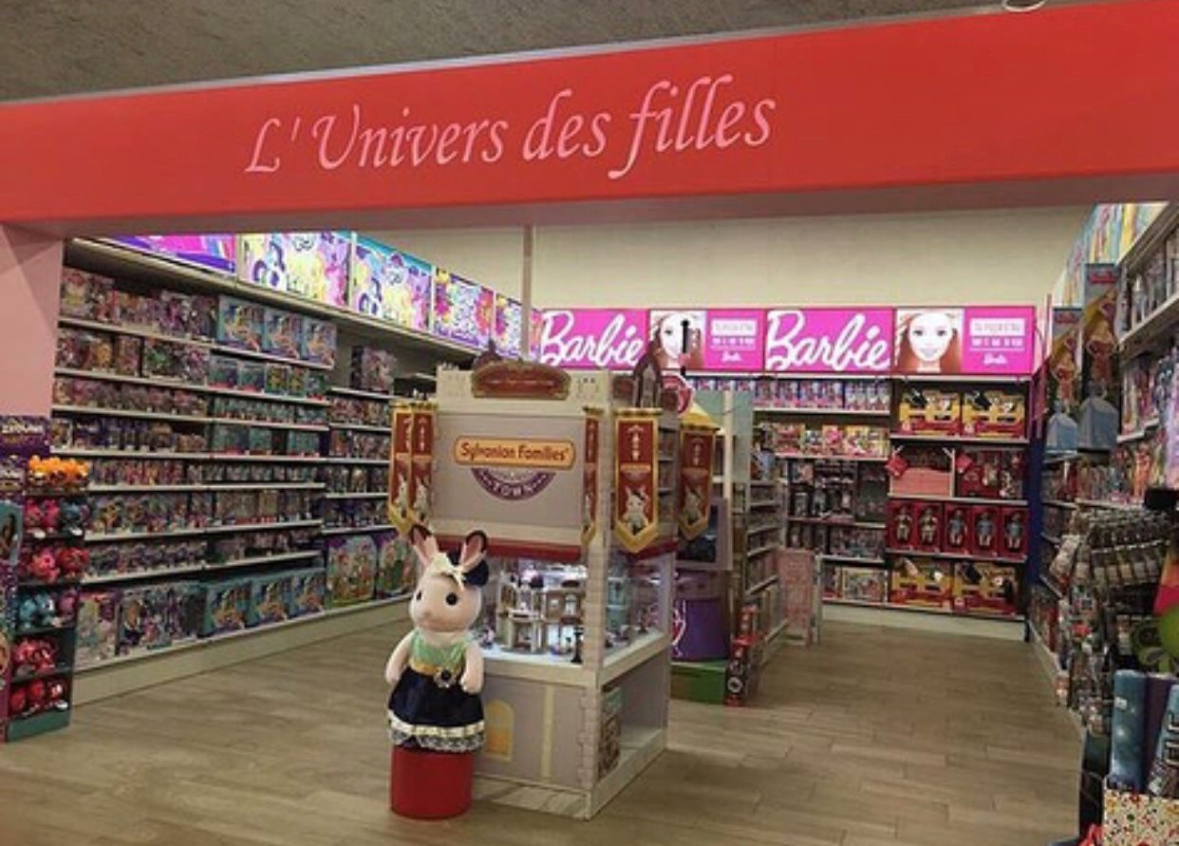
2

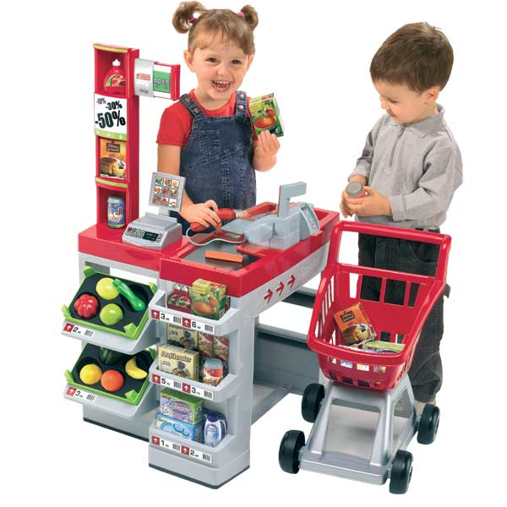
4
3

- Complète le tableau. Pour chaque image, décris ce que tu observes.
Numéro de l’image | Caractéristiques de l’image
Image 1

Image 2

Image 3

Image 4

- Quelle conclusion peux-tu relever de ces images ?
……………………………………………………………………………………………………………………………………………………………………………………………………………………………………………………………………………………………………………………………………………………………………………………………………………………………………
- Dans quels autres milieux peut-on rencontrer des concepts similaires ?
………………………………………………………………………………………………………………………………………………………………………………………………………………………………………………………………………………
- L’ensemble de ces images représentent des stéréotypes de …………………………………

- Observe attentivement les affiches ci-dessous et réponds aux questions qui suivent.
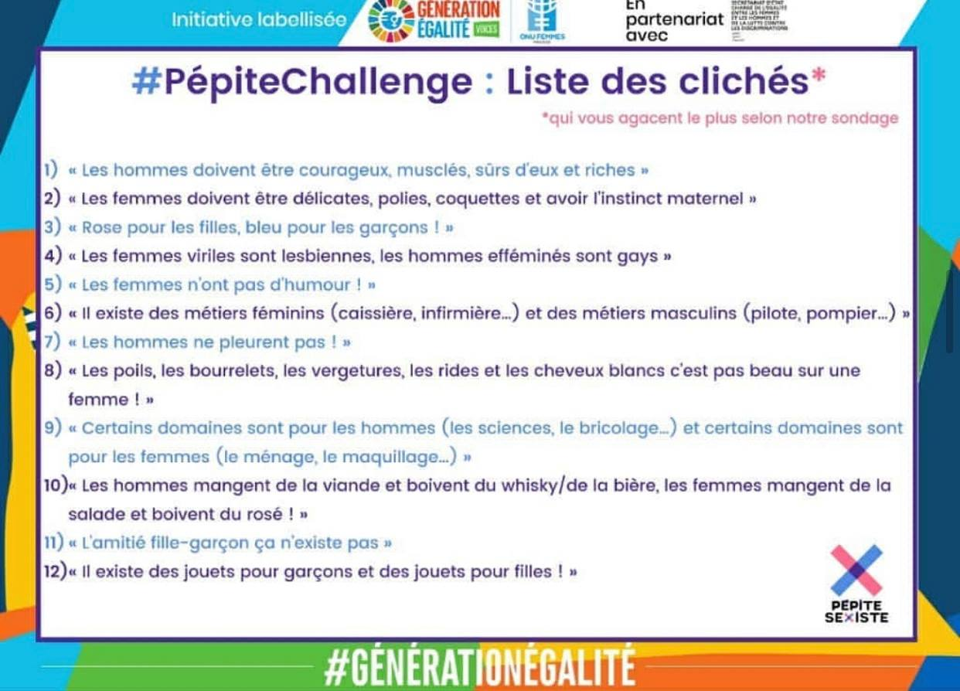

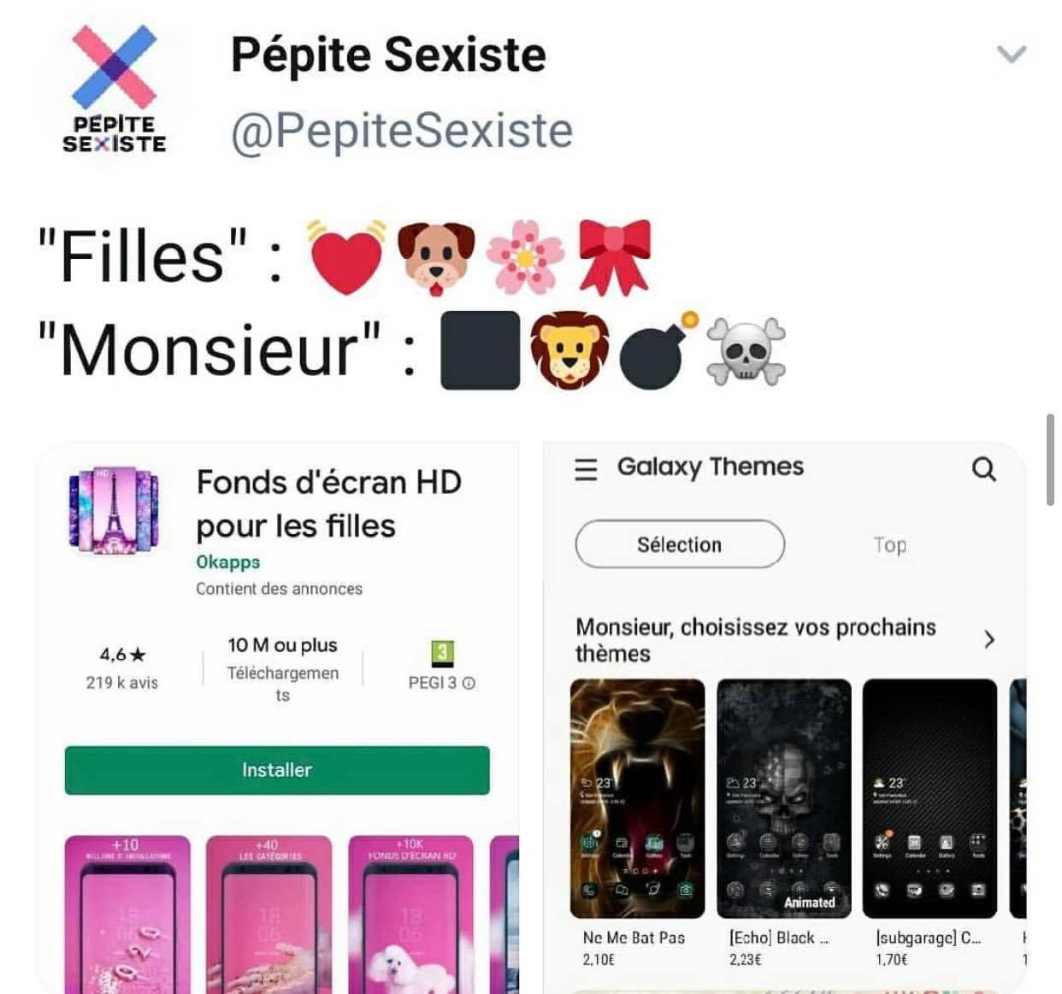

a) Quelles sont tes impressions lorsque tu observes ces affiches ?
………………………………………………………………………………………………………………………………………………………………………………………………………………………………………………………………………………………..………………………………………………………………………………………………………………………………………………………………………………………………………………………………………………………………………………………..………………………………………………………………………………………………………………………………………………………………………………………………………………………………………………………………………………………..

- Quelles sont les caractéristiques communes de ces deux images ?
…………………………………………………………………………………………………………………………………………………………………………………………………………………………………………………………………………………………………………………………………………………………………………………………………………………………………………………………………………………………………………………………………………………………………………………………………………………………………………………………………………………………………………………………………

c) Trouve d’autres stéréotypes de genre et cite-les.
…………………………………………………………………………………………………………………………………………………………………………………………………………………………………………………………………………………………………………………………………………………………………………………………………………………………………………………………………………………………………………………………………………………………………………………………………………………………………………………………………………………………………………………………………
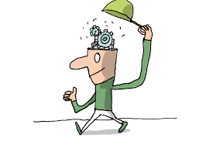
Fiche outil n°1
Rappelle-toi, un stéréotype est l’idée ou l’image toute faite que l’on se fait d’une personne ou d’un groupe de personnes, en se basant leurs traits personnels.

- En t’aidant des activités précédentes, donne ta définition personnelle des stéréotypes de genre.

Selon moi, un stéréotype de genre c’est …………………………………………………………………………………………………………………………………………………………………………………………………………………………………………………………………………….
Définition commune :

Un stéréotype de genre c’est

2. Homme/femme. Et les autres genres alors ?
- Quelle est la particularité de ce formulaire d’inscription ?
…………………………………………………………………………………………………………………………………………………………………………………………………………………………………………………………………………………………………………

- Connais-tu d’autres genres qui auraient pu se trouver sur ce même document ? Cite-les.
………………………………………………………………………………………………………………………………………………….…………………………………………………………………………….…………………………………………………………………………

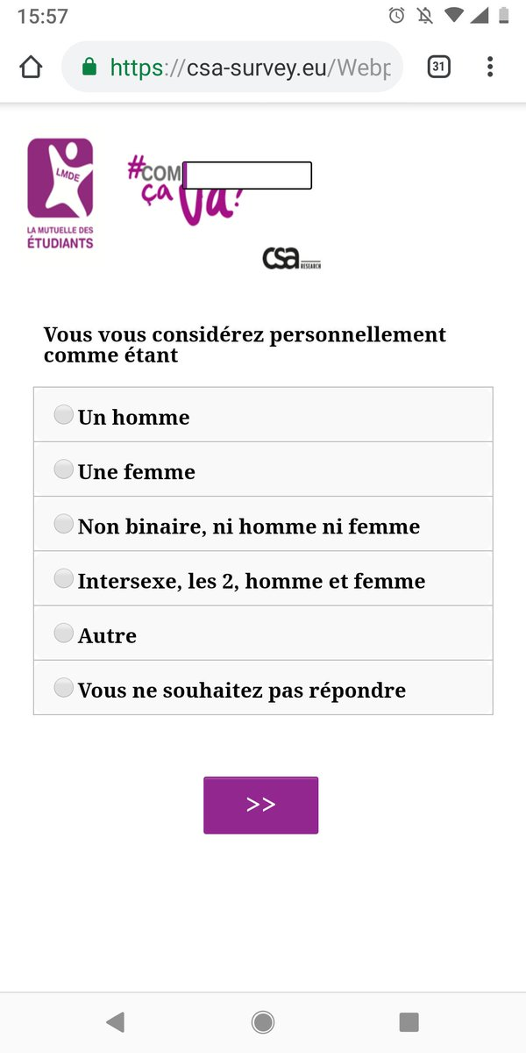
- Regarde la vidéo et réponds aux questions.
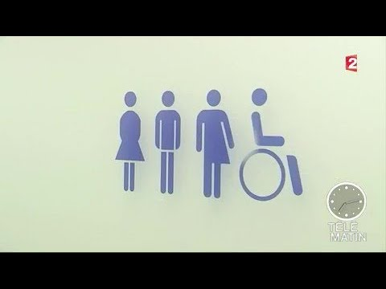

Scan moi
https://www.youtube.com/watch?v=5cVhYMQB8cc
- Cette vidéo a été réalisée en France. Avec quel pays comparent-ils leurs mentalités ?
……………………………………………………………………………………………………………………………………………
b) Les magasins Hema ont pris une toute nouvelle initiative pour leurs magasins. Laquelle ?
………………………………………………………………………………………………………………………………………………………………………………………………………………………………………………………………………………………………………………………………………………………………………………………………………………………………………

c) En tant que citoyen belge, penses-tu que la Belgique est plus proche des mentalités de la France ou de celles des Pays-Bas ? Justifie ta réponse.
………………………………………………………………………………………………………………………………………………………………………………………………………………………………………………………………………………………...………………………………………………………………………………………………………………………………………………………………………………………………………………………………………………………………………………………...

d) Aux Pays-Bas, les magasins Hema sont-ils les seuls à avoir décidé de changer les mentalités ? Justifie ta réponse en donnant d’autres exemples cités dans la vidéo.
………………………………………………………………………………………………………………………………………………………………………………………………………………………………………………………………………………………...……………………………………………………………………………………………………………………………………………

e) La vidéo met l’accent sur une initiative de l’Université de Bruxelles ( ULB ). En quoi consiste-elle ?
………………………………………………………………………………………………………………………………………………………………………………………………………………………………………………………………………………………...………………………………………………………………………………………………………………………………………

- Ecoute attentivement la vidéo explicative sur la non-binarité.
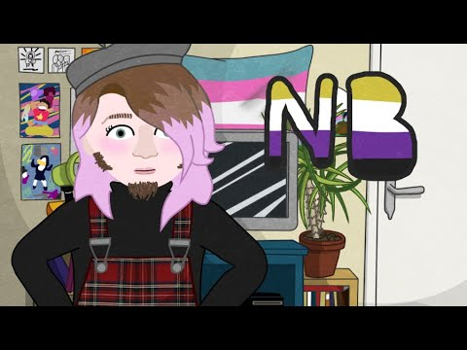
Scan moi

- Quelle est la différence entre le sexe et le genre ?
………………………………………………………………………………………………………………………………………………………………………………………………………………………………………………………………………………………..……………………………………………………………………………………………………………………………………………
- De manière consciente ou non, traite-on les filles et les garçons de manière différente ? Donne des exemples.
………………………………………………………………………………………………………………………………………………………………………………………………………………………………………………………………………………………..……………………………………………………………………………………………………………………………………………

- Comment et à travers quoi existe le genre ?
……………………………………………………………………………………………………………………………………………………………………………………………………………………………………………………………………………………….

- Une majorité de personne est cisgenre. Qu’est-ce que cela signifie ?
………………………………………………………………………………………………………………………………………………………………………………………………………………………………………………………………………………………..

- Définis la notion de transgenre.
………………………………………………………………………………………………………………………………………………………………………………………………………………………………………………………………………………………..……………………………………………………………………………………………………………………………………………

- La vidéo met en avant le genre non binaire. Connaissais-tu cette notion ? Explique-la.
………………………………………………………………………………………………………………………………………………………………………………………………………………………………………………………………………………………..……………………………………………………………………………………………………………………………………………

- Comme tu le sais, on a tendance à utiliser le pronom ‘’ elle ‘’ pour désigner une femme et le pronom ‘’ il ‘’ pour désigner un homme. Quel pronom devrait-on utiliser pour désigner une personne non-binaire ?
……………………………………………………………………………………………………………………………………………

h) Est-il vrai que les NB ne transitionnent pas médicalement ? …………………………………

Fiche outil n°2
En résumé…
- Entoure la bonne réponse :
Le sexe est lié à des caractères physiques alors que le genre est quelque chose qu’on construit socialement. Il prend forme dans nos rapports sociaux. Vrai/Faux.
- Relie chaque concept à la définition adéquate.
Elle ne se reconnait donc pas dans le genre qui lui a été assimilé. Par contre, elles ne se reconnaissent pas forcément dans le genre opposé. Elles peuvent se sentir les deux, alternativement les deux, aucuns des deux…

Une personne cisgenre

Personne en accord avec le genre qui lui a été assigné. Donc, elle se reconnait comme femme ou homme en fonction de ce qui e été décidé à sa naissance.

Une personne transgenre

Personne qui ne ressent pas ou très peu d’attirance sexuelle pour une autre personne et ou pour elle-même.

Une personne non-binaire
Personne qui ne se sent pas en accord avec le genre qui leur a été assigné et qui ressentent le besoin de vivre avec un autre genre.

Une personne asexuelle

3. Découverte d’une nouvelle notion.
- Lis l’article publié par la DH Sports et réponds aux questions.
« Malgré les avancées législatives, les personnes transgenres sont toujours victimes de discriminations quotidiennes. À l’école dès leur plus jeune âge, au travail, dans la rue, au sport… Les personnes transgenres sont victimes de discriminations. Des expériences négatives qui ont de nombreuses conséquences. Ces transgenres ont un état de santé moins bon que les autres. Ils s’interdisent des lieux de peur d’être agressés, menacés ou harcelés. Une vie difficile qui est une triste réalité.
En 2007 déjà, l’Institut pour l’égalité des femmes et des hommes, ainsi que le Point d’Information Transgenre mènent l’enquête. De ces résultats, il ressortira une amélioration de la loi en 2017. Cette dernière assure une protection légale efficace et complète contre la discrimination. Dix ans plus tard, la même enquête est réitérée et malgré les avancées législatives, les constats ont très peu changé. Surtout concernant le "bien-être" des transgenres. "L’égalité théorique des droits constitue une première étape, mais elle ne garantit pas une société libre de toute discrimination. Les personnes transgenres sont bien plus visibles qu’il y a dix ans, mais elles restent vulnérables face à l’incompréhension et à la haine. Elles sont régulièrement discriminées sur base de leur identité ou expression de genre", explique Michel Pasteel, directeur de l’Institut pour l’égalité des femmes et des hommes.
Ce même institut a livré en décembre 2018 les résultats de sa deuxième étude. Elle révèle qu’un transgenre sur trois interrogé subi de la discrimination au travail. Le taux de chômage est d’ailleurs de 11 % pour ces personnes contre 8 % pour la moyenne belge. Ils sont aussi 8 % à avoir quitté leur travail à cause des réactions de leurs collègues ou de leurs employeurs. Pire encore, un transgenre interrogé sur quatre a été découragé avant même d’avoir posé sa candidature. Cette discrimination est loin de n’être observée que dans le milieu du travail. Bien au contraire, elle est également présente dans les cours de récréation, chez les professionnels de la santé, sur les réseaux sociaux ou même durant des activités sportives. Cela se remarque par une curiosité mal placée, des atteintes à la vie privée, des critiques sur leur apparence, leurs idées ou même leur comportement. "Une réelle politique de prévention doit être mise en œuvre pour limiter les cas de discrimination, et ainsi améliorer le bien-être des personnes transgenres. La population en général ainsi que certains groupes cibles, comme la famille, lieu de travail et certaines instances, doivent être sensibilisés et mieux informés sur la transidentité et comment agir dans ce cas", ajoute le directeur de l’Institut. »
https://www.dhnet.be/actu/sexualite/les-transgenres-toujours-victimes-de-nombreuses-discriminations-5c1ddd01cd70fdc91c1d27fd
- De quoi sont victimes les personnes transgenres ?
……………………………………………………………………………………………………………………………………………

- Quelles formes peut prendre la discrimination ?
…………………………………………………………………………………………………………………………………………………………………………………………………………………………………………………………………………………………
c) Selon toi, durant ces dernières années, est-ce que les mentalités ont-elles changées/évoluées ? Justifie ta réponse en t’aidant du texte.
………………………………………………………………………………………………………………………………………………………………………………………………………………………………………………………………………………………..………………………………………………………………………………………………………………………………………….

d) Penses-tu que la discrimination peut toucher tous les genres ? Pourquoi ?
………………………………………………………………………………………………………………………………………………………………………………………………………………………………………………………………………………………..……………………………………………………………………………………………………………………………………………

Fiche outil n°3
Tente de donner ta définition personnelle de discrimination :

Pour moi, la discrimination …

……………………………………………………………………………………………………………………………………………………………………………………………………………………………………………………………………………..
……………………………………………………………………………………………………………………………………………………………………………………………………………………………………………………………………………..
Définition commune :
La discrimination c’est l’acte de distinguer et de …………………………………………………… de façon …………………………………………….. une personne. Cela peut-être à cause de sa couleur de peau, son ………………………….,…. son ……………………………….., sa sexualité, etc.

- Complète le texte lacunaire.

- Et chez nous alors ?
- Lis l’article publié par RTL le 9 novembre 2020.
Retrouve l’article en me scannant !
Identité de genre: il sera bientôt possible pour une personne de s'enregistrer comme "X"
RTLINFO avec Agence Belga, publié le 09 novembre 2020 à 09h36

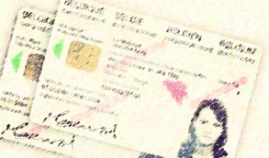
Le gouvernement d'Alexander De Croo travaillera durant son mandat au changement de l'enregistrement du genre, pour rendre possible qu'une personne s'enregistre comme 'X', pointent lundi les journaux de Mediahuis sur la base de la note de politique générale du ministre de la Justice Vincent Van Quickenborne, publiée la semaine dernière.
Le texte indique précisément que "la législation sur l'enregistrement du sexe sera modifiée pour être conforme à la jurisprudence de la Cour constitutionnelle". L'an dernier, la Cour constitutionnelle avait en effet annulé certaines dispositions de la loi "transgenre" du 25 juin 2017, jugées déraisonnablement contraignantes et donc discriminatoires. La Cour jugeait entre autres lacunaire le maintien de catégories binaires, homme ou femme, pour l'enregistrement du sexe dans l'acte de naissance. Elle invitait plutôt le législateur à tenir compte du principe d'autodétermination. Le ministre de la Justice va donc s'atteler à la tâche. "C'est une question sensible sur le plan éthique, j'en suis conscient", commente-t-il dans la presse lundi. "Je veux donc impliquer le parlement. J'espère que la discussion pourra se faire en toute ouverture et liberté".
- Sur quoi travaillera le gouvernement d'Alexander De Croo ?
……………………………………………………………………………………………………………………………………………
- Que penses-tu de cette initiative ?
…………………………………………………………………………………………………………………………………………………………………………………………………………………………………………………………………………………………
- Quelles autres initiatives de ce genre as-tu déjà entendues et/ou rencontrées dans ta vie quotidienne ?
………………………………………………………………………………………………………………………………

- Tâche finale
- Donne ton avis en donnant quatre arguments de ton choix ( pour et/ou contre ) sur la phrase ci-dessous. Utilise les concepts vus tout le long de la séquence d’apprentissage ( sexe, les différents genres, discrimination ).
« De nos jours, la bataille de l’égalité est terminée »

Critères | Evaluation du professeur :  Le critère est-il respecté ?
Présence de quatre arguments.
Avis personnel clairement énoncé.
Lien avec des vécus/expériences personnelles.
Les concepts vus au cours sont exploités.
Soin.

